WPK: Technik 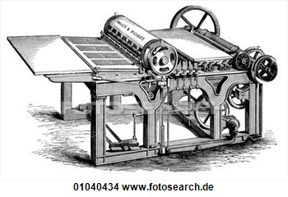

Klasse: R 9/10

Lehrer: Siemers

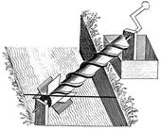

Voraussetzungen: Interesse an technischen/ mechanischen Vorgängen

Inhalte: Verstehen von mechanischen Vorgängen an Maschinen und
Nachbau und Präsentation dieser Maschinen z.B. Fischertechnik.
Technisches Zeichnen.
Es wird pro Halbjahr eine Arbeit geschrieben.

